|  |  |
| --- | --- |
| **Trường THCS Phan Công Hớn**  **Tổ Toán** | **TOÁN 7-Tuần 10 – HK2** |

**BÀI 2: ĐA THỨC MỘT BIẾN**

1. **Đa thức một biến**



Ví dụ: 2; 3x; -5x2; … là các đơn thức một biến.



Ví dụ:

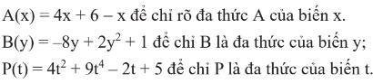



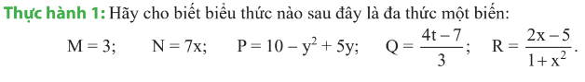

Đa thức 1 biến là: M = 3; N = 7x; P = 10 – y2 + 5y.

1. **Cách biểu diễn đa thức một biến**



Ví dụ: Cho P(x) = 2x + 5x2 – 4 + 6x3

Sắp xếp theo sự giảm dần của số mũ: P(x) = 6x3 + 5x2 + 2x – 4

Sắp xếp theo sự tăng dần của số mũ: P(x) = – 4 + 2x + 5x2 + 6x3

hệ số cao nhất: 6; hệ số của x2 là 5; hệ số của x là: 2; hệ số tự do: – 4.

Đa thức P(x) có bậc 3.

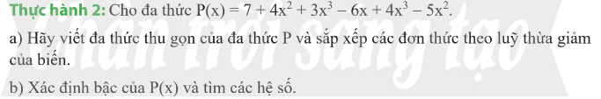

Giải

a/ P(x) = 7 + 4x2 + 3x3 – 6x + 4x3 – 5x2

P(x) = 3x3+ 4x3 + 4x2 – 5x2 – 6x +7

P(x) = 7x3 – 1x2 – 6x +7

b/ P(x) có bậc 3

hệ số cao nhất: 7; hệ số của x2 là – 1; hệ số của x là: – 6; hệ số tự do: 7

**3.Giá trị đa thức một biến**

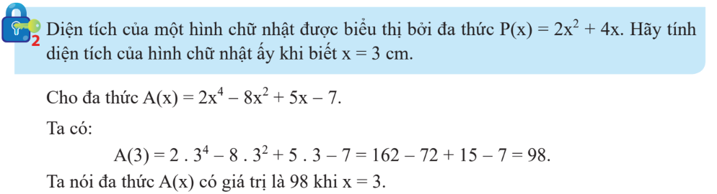

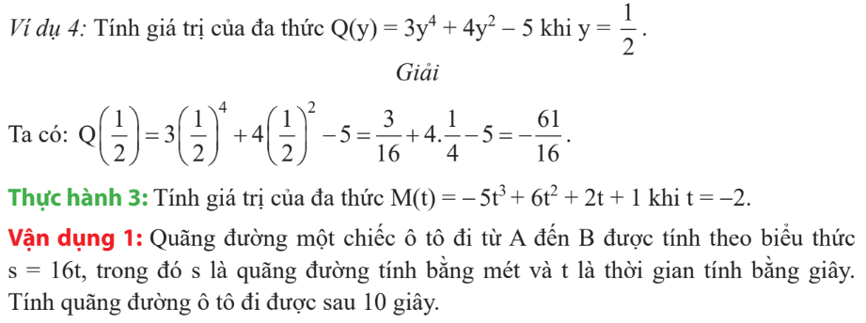

**BÀI 9 : ĐƯỜNG TRUNG TRỰC CỦA ĐOẠN THẲNG**

**1. Đường trung trực của một đoạn thẳng**



Đường thẳng xy gọi là đường trung trực của đoạn thẳng AB 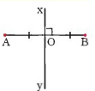

**Thực hành 1 trang 67**

* 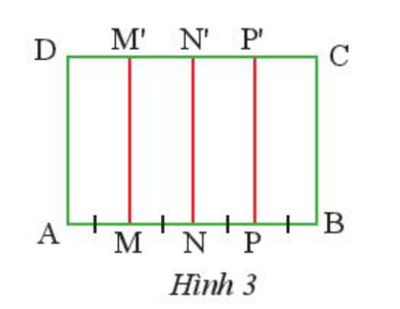Do AM = MN = NP = PB nên AN = NB và N nằm giữa AB do đó N là trung điểm của AB.

Khi đó NN’ ⊥⊥ AB và N là trung điểm của AB nên đường trung trực của đoạn AB là NN’.

* Do AM = MN và M nằm giữa AN nên M là trung điểm của AN.

Do MM’ ⊥ AN và M là trung điểm của AN nên đường trung trực của đoạn AN là MM’.

* Do NP = PB và P nằm giữa N và B nên P là trung điểm của NB.

Do PP’ ⊥ NB và P là trung điểm của NB nên đường trung trực của đoạn NB là PP’.

**2. Tính chất của đường trung trực:**



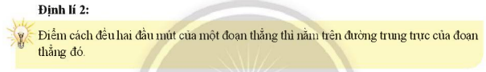

**Thực hành 2 trang 69**

**Chú ý:** Để chứng minh đường thẳng  là đường trung trực của đoạn thẳng , ta chứng minh  chứa hai điểm phân biệt cách đều  và , hoặc dùng định nghĩa đường trung trực.

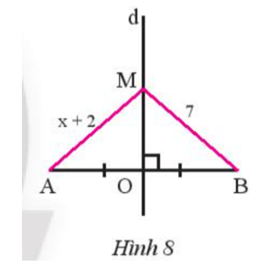Do M thuộc đường trung trực của đoạn thẳng AB nên MA = MB.

Do đó x + 2 = 7 suy ra x = 5.

Vậy x = 5.

**BÀI TẬP**

**Câu 1.** Hình nào dưới đây có d là đường trung trực của đoạn thẳng AB?

|  |  |  |  |
| --- | --- | --- | --- |
| Hình 1 | Hình 2 | Hình 3 | Hình 4 |

1. Hình 1 **B.** Hình 2  **C.**  Hình 3  **D.** Hình 4

**Câu 2.** Nếu MC=MD thì:

1. **M thuộc đường trung trực CD**
2. **D thuộc đường trung trực CM**
3. **C thuộc đường trung trực DM**
4. **MC vuông góc MD**

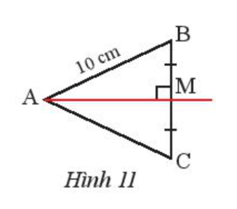**Bài 2 trang 70 Toán 7 Tập 2:**Quan sát Hình 11, cho biết M là trung điểm của BC, AM vuông góc với BC và AB = 10 cm. Tính AC.

**Lời giải:**

Do M là trung điểm của BC và AM vuông góc với BC tại M nên AM là đường trung trực của BC.

Khi đó AB = AC.

Vậy AC = 10 cm.

**Bài 3 trang 70 Toán 7 Tập 2:**Quan sát Hình 12, cho biết AM là đường trung trực của đoạn thẳng BC và DB = DC = 8 cm. Chứng minh rằng ba điểm A, M, D thẳng hàng.

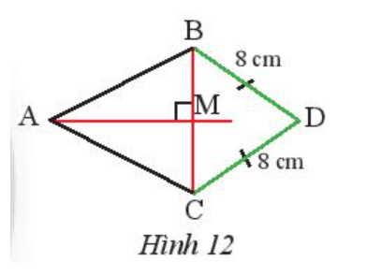

**Hướng dẫn giải:**

Do DB = DC = 8 cm nên D nằm trên đường trung trực của đoạn BC.

Mà AM là đường trung trực của đoạn BC hay D nằm trên đường thẳng AM.

Do đó A, M, D thẳng hàng.